Guide utilisateur Pointage360
Plateforme collaborateurs Futura Expertise
Version 1.0 - 07/06/2026
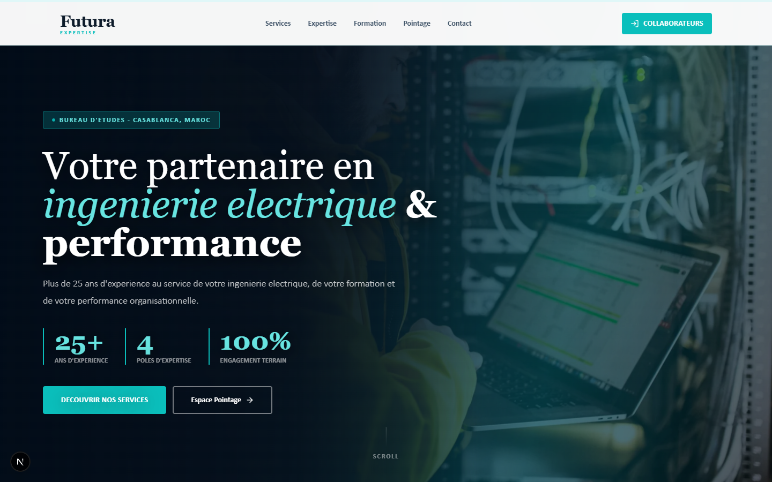
Ecran d'accueil public Futura Expertise avec accès collaborateurs Pointage.

1. Objectif du guide
Ce guide explique l'utilisation quotidienne de Pointage360 pour les collaborateurs Futura Expertise. Il couvre la connexion, la lecture du tableau de bord, la saisie ou le suivi des timesheets, la gestion des équipes, des projets, des chantiers, des rapports et des paramètres.
Rubrique | Description
Public | Employés, Chefs de site, Chefs de projet, RH et Ressource Manager.
Périmètre | Application Pointage360 connectée à l'organisation Futura Expertise.
But opérationnel | Centraliser les heures, affectations, validations N+1/N+2, congés et exports RH.
Principe d'accès | Chaque utilisateur ne voit que les données autorisées par son rôle et son périmètre.

2. Rôles et responsabilités
Rôle | Périmètre | Responsabilités principales
Employé | Compte personnel | Saisie des timesheets, demandes de congé, consultation de ses propres rapports.
Chef de site | Equipe chantier | Suivi de son équipe, contrôle terrain, validation N+1 selon affectation.
Chef de projet | Projet affecté | Suivi des projets et chantiers liés, validation N+2 et rapports projet.
RH | RH du tenant | Suivi congés, soldes, exports paie et validation finale selon processus RH.
Ressource Manager | Organisation Futura | Gestion utilisateurs, projets, chantiers, paramètres et affectations.

3. Connexion et navigation
L'espace public présente Futura Expertise. Les collaborateurs utilisent le bouton Collaborateurs ou Espace Pointage pour accéder à la page de connexion de l'application interne.
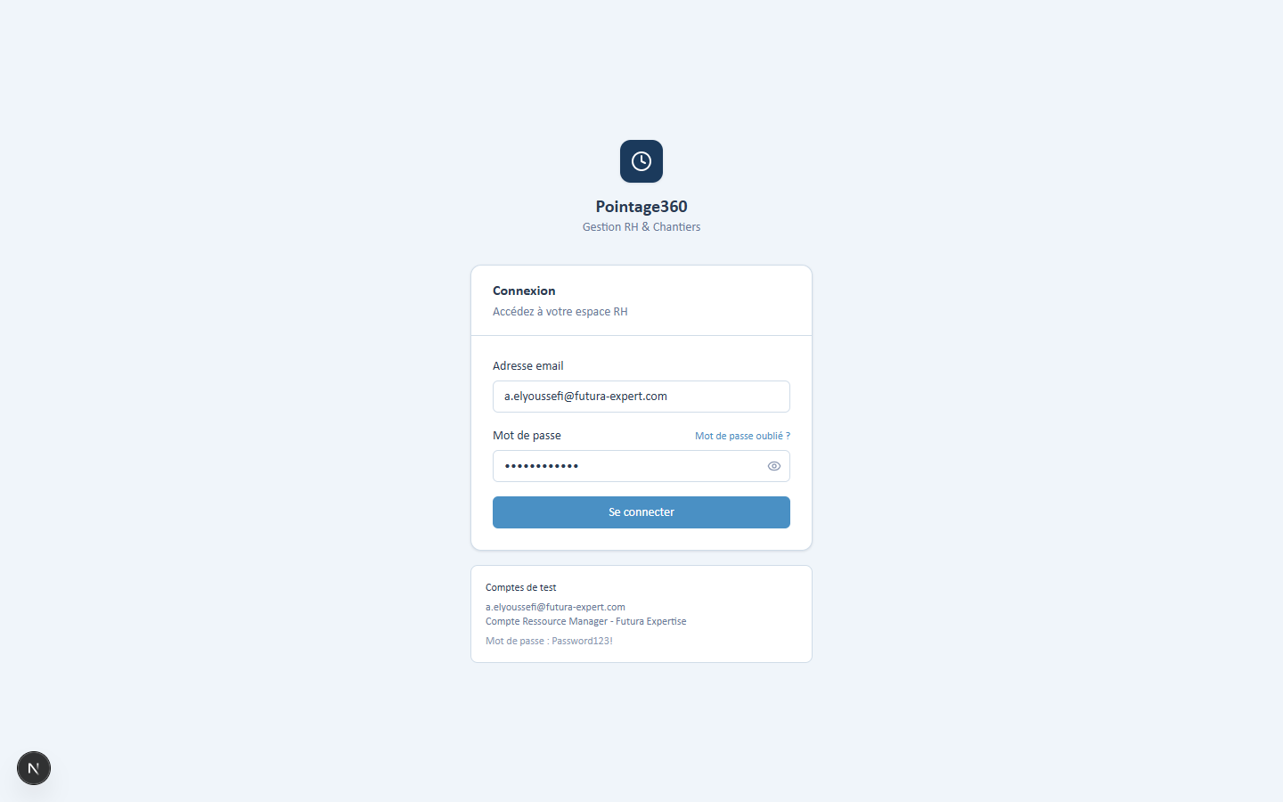
Page de connexion Pointage360. Utiliser l'adresse email professionnelle fournie par Futura Expertise.
Rubrique | Description
Connexion | Renseigner l'adresse email et le mot de passe, puis cliquer sur Se connecter.
Mot de passe oublié | Utiliser le lien Mot de passe oublié si l'accès est perdu.
Navigation | Le menu gauche donne accès aux modules autorisés par le rôle de l'utilisateur.
Déconnexion | Utiliser Déconnexion en bas du menu pour fermer la session sur un poste partagé.

4. Tableau de bord
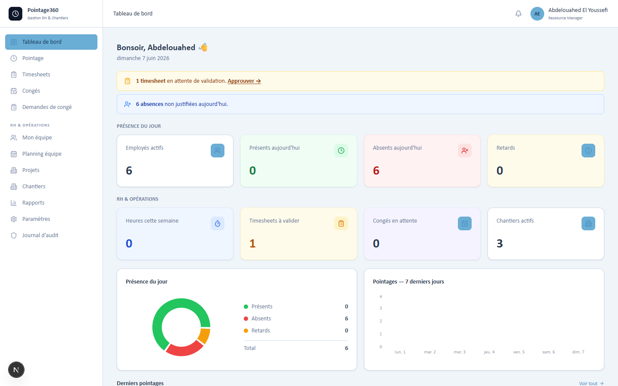
Tableau de bord Ressource Manager: alertes, présence du jour, indicateurs et validations à traiter.
Zone | Utilisation
Alertes | Voir les actions urgentes: timesheets en attente, absences non justifiées ou validations.
Présence du jour | Suivre les employés actifs, présents, absents et retards.
RH & opérations | Lire les indicateurs de semaine, timesheets à valider, congés et chantiers actifs.
Graphiques | Analyser rapidement la présence et les pointages sur les derniers jours.

5. Pointage
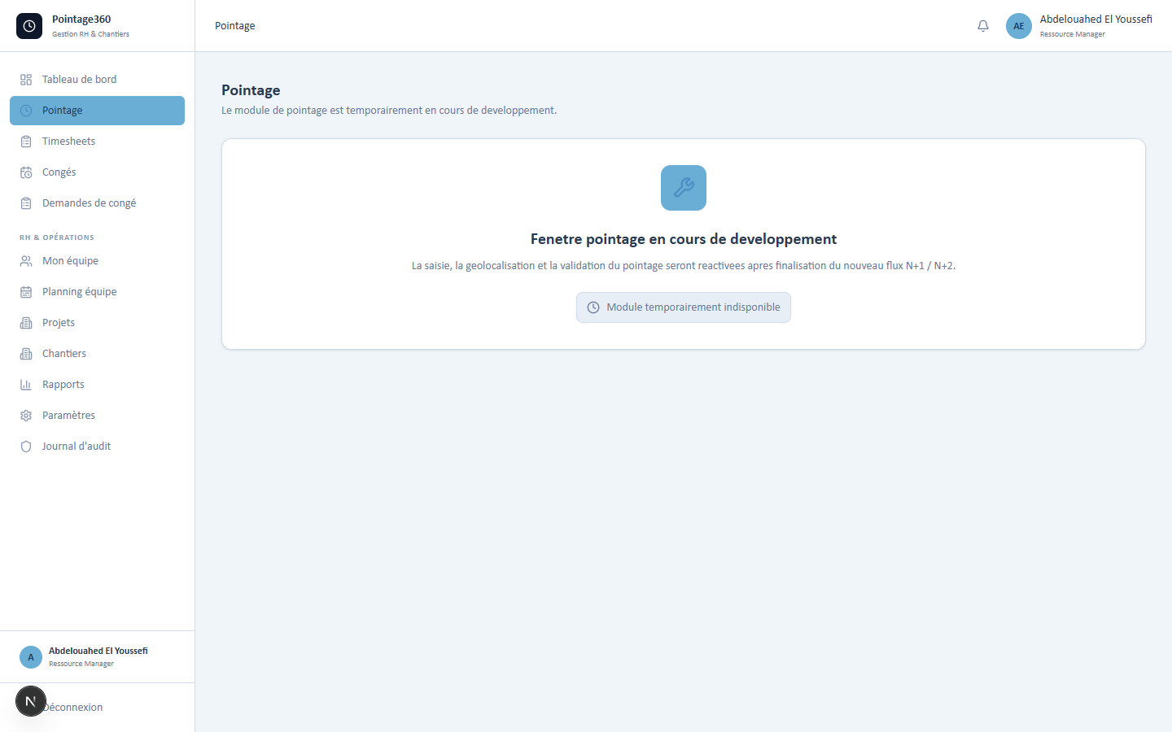
Module Pointage temporairement en cours de développement.
Le module Pointage est conservé dans la navigation pour préparer le flux terrain. La saisie, la géolocalisation et la validation seront réactivées après finalisation du nouveau processus N+1/N+2.

6. Timesheets
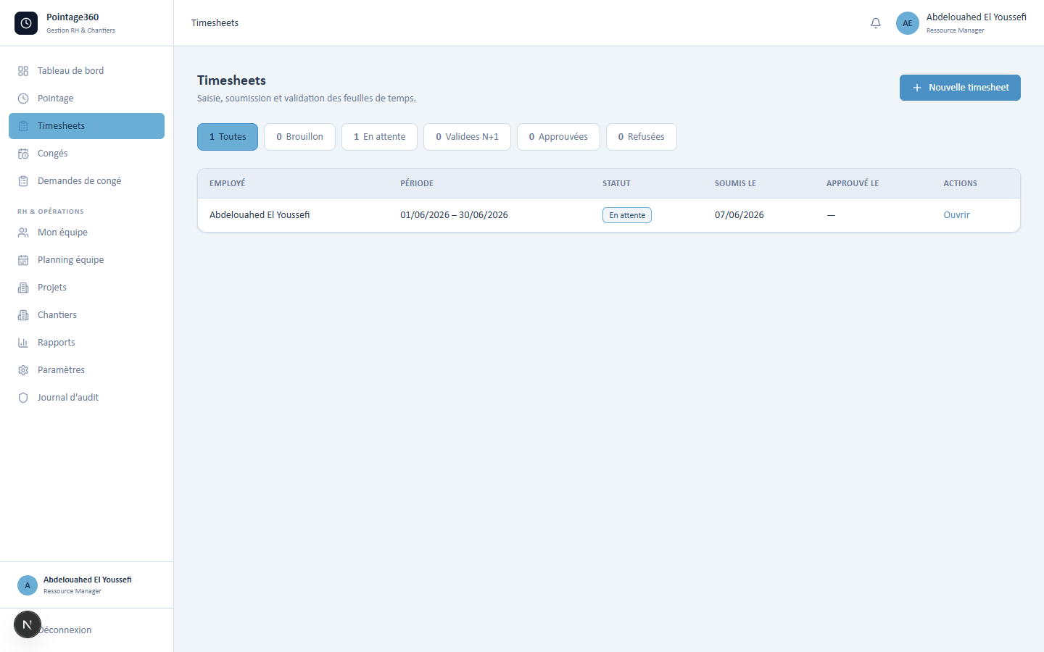
Liste des timesheets avec filtres par statut et action d'ouverture.
Statut | Signification | Action attendue
Brouillon | Feuille en préparation. | Compléter les lignes puis soumettre.
En attente | Feuille soumise. | Validation par le N+1 concerné.
Validée N+1 | Premier niveau validé. | Validation N+2 par le responsable autorisé.
Approuvée | Validation terminée. | Disponible pour reporting/export.
Refusée | Corrections demandées. | Réouvrir, corriger et soumettre à nouveau.
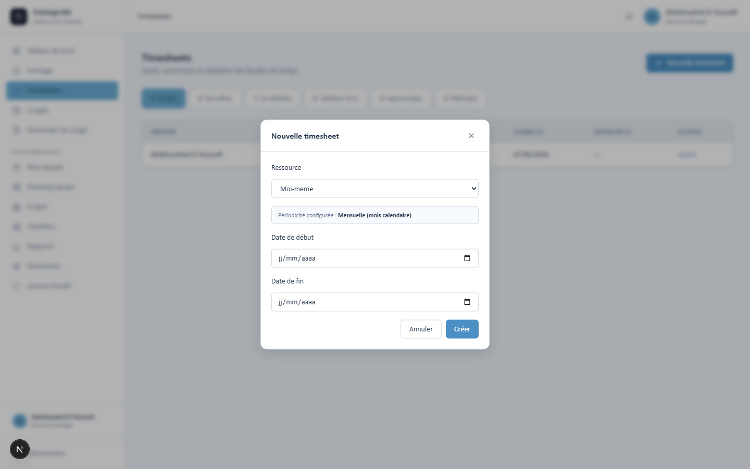
Création d'une nouvelle timesheet: ressource, périodicité configurée et période.
Rubrique | Description
Créer | Cliquer sur Nouvelle timesheet puis sélectionner la période autorisée.
Lignes | Chaque ligne contient projet, chantier, type de tâche, description, facturation et heures par jour.
Listes déroulantes | Les projets, chantiers et types de tâche sont fournis par les paramètres et les affectations.
Validation | La Ressource Manager peut gérer la configuration mais ne valide pas les timesheets opérationnelles.

7. Equipe et collaborateurs
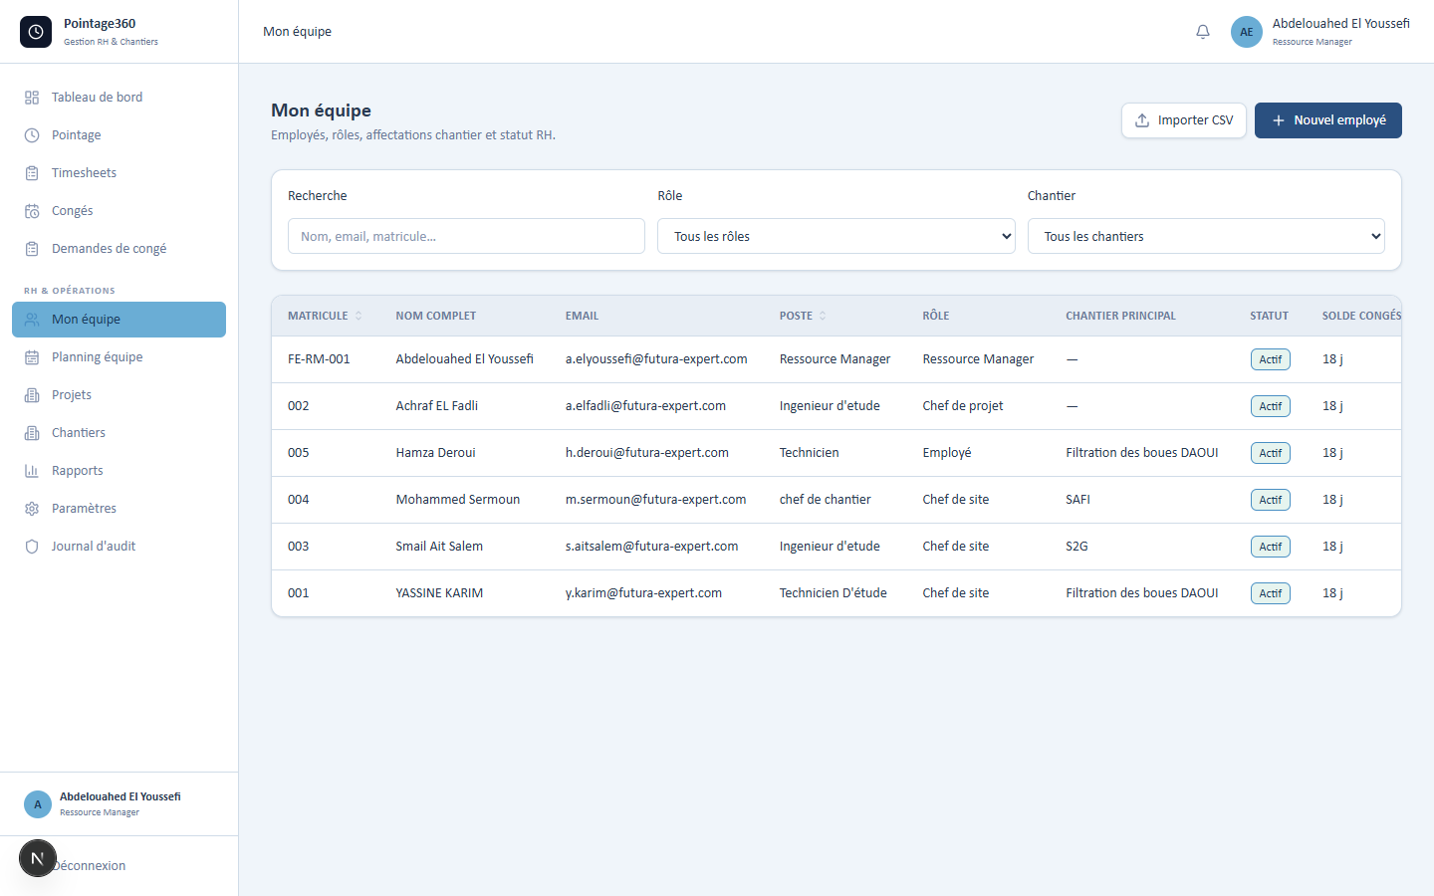
Vue Mon équipe: recherche, filtre rôle, filtre chantier, import CSV et création d'employé.
Action | Description
Rechercher | Filtrer par nom, email ou matricule.
Filtrer | Limiter l'affichage par rôle ou chantier principal.
Créer | Ajouter un collaborateur avec ses informations RH et son rôle.
Importer CSV | Charger plusieurs collaborateurs en masse quand le fichier est préparé.
Modifier les données | La Ressource Manager peut corriger les informations et affectations de ses équipes.

8. Projets
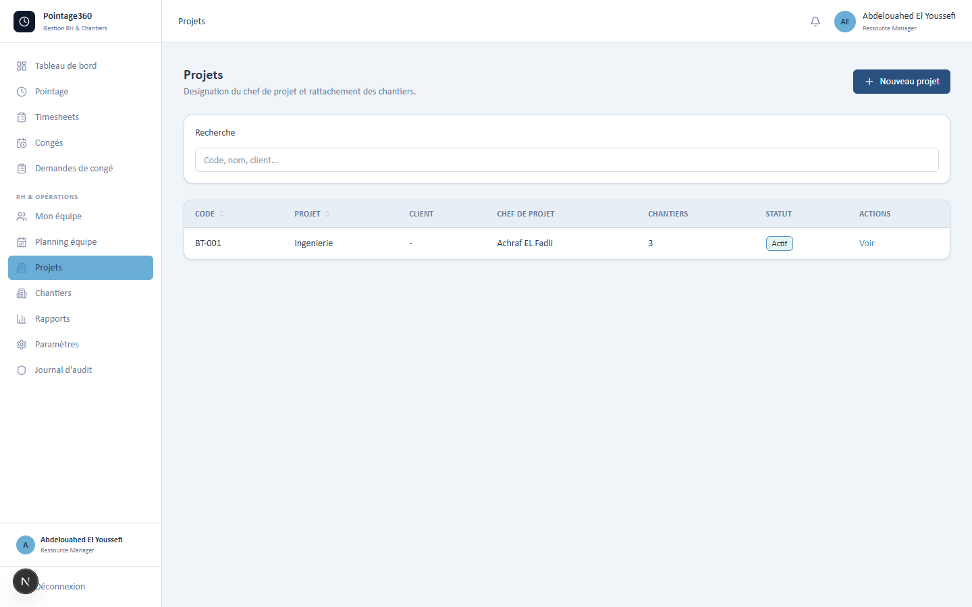
Vue Projets: chef de projet unique, rattachement chantiers et statut.
Rubrique | Description
Créer un projet | Utiliser Nouveau projet et renseigner code, nom, client et chef de projet.
Chef de projet | Chaque projet doit avoir un chef de projet unique désigné par la Ressource Manager.
Chantiers liés | Un projet peut contenir plusieurs chantiers.
Voir | Ouvrir le détail pour consulter, modifier ou supprimer selon les droits.

9. Chantiers
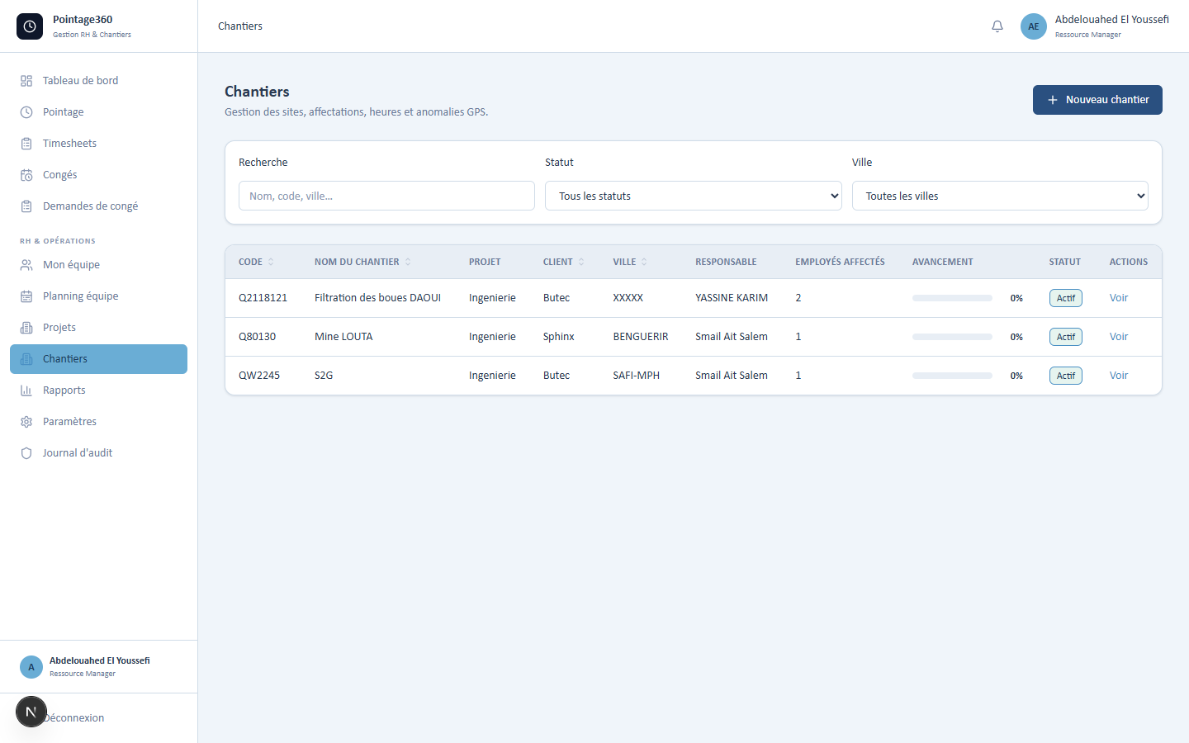
Vue Chantiers: client, ville, responsable, employés affectés, avancement et statut.
Donnée | Règle métier
Chef de site | Sélectionné dans le formulaire chantier parmi les ressources autorisées.
Equipe chantier | Un chantier possède une équipe; un employé peut être affecté à plusieurs chantiers.
Rôles chantier | Les rôles et intitulés chantier sont configurables par la Ressource Manager dans Paramètres.
Client / maître d'ouvrage | Les listes sont paramétrables pour éviter les saisies libres incohérentes.
Suppression | Un chantier peut être supprimé selon les droits et les contraintes de données liées.

10. Rapports et exports
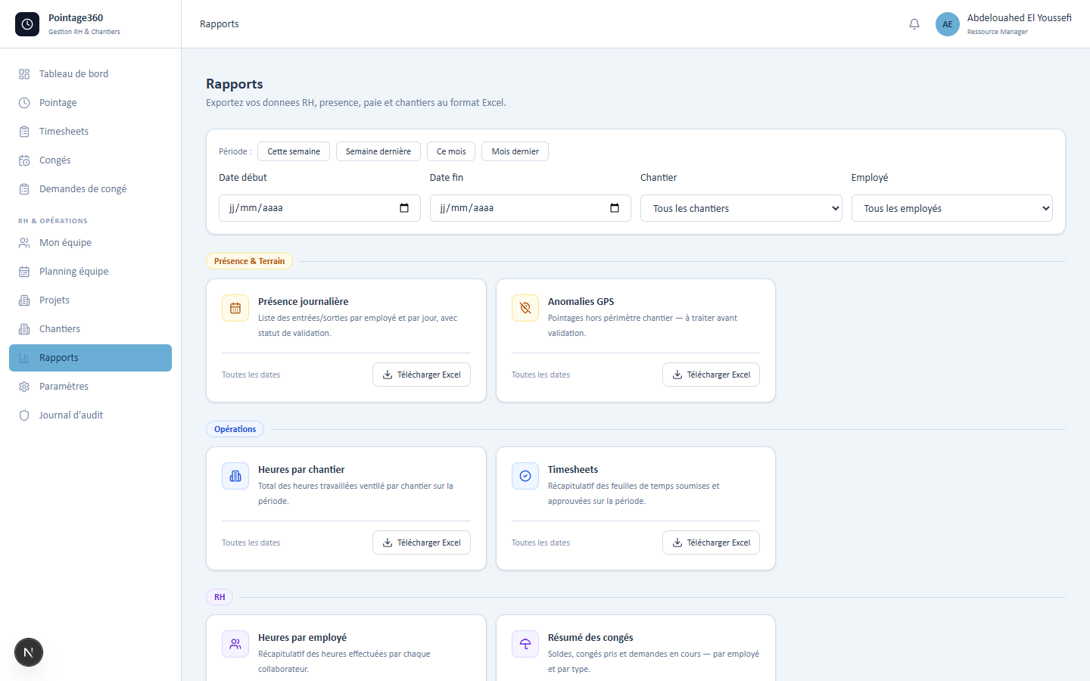
Vue Rapports: filtres période, chantier, employé et exports Excel.
Rubrique | Description
Employé | Exporte uniquement ses propres timesheets et données autorisées.
Chef de site | Exporte un fichier consolidé des timesheets de son équipe chantier.
Chef de projet | Exporte les données consolidées liées à ses projets et chantiers.
RH | Utilise les rapports pour congés, paie, soldes et contrôles finaux.
Ressource Manager | Dispose des exports organisationnels nécessaires au pilotage.

11. Paramètres
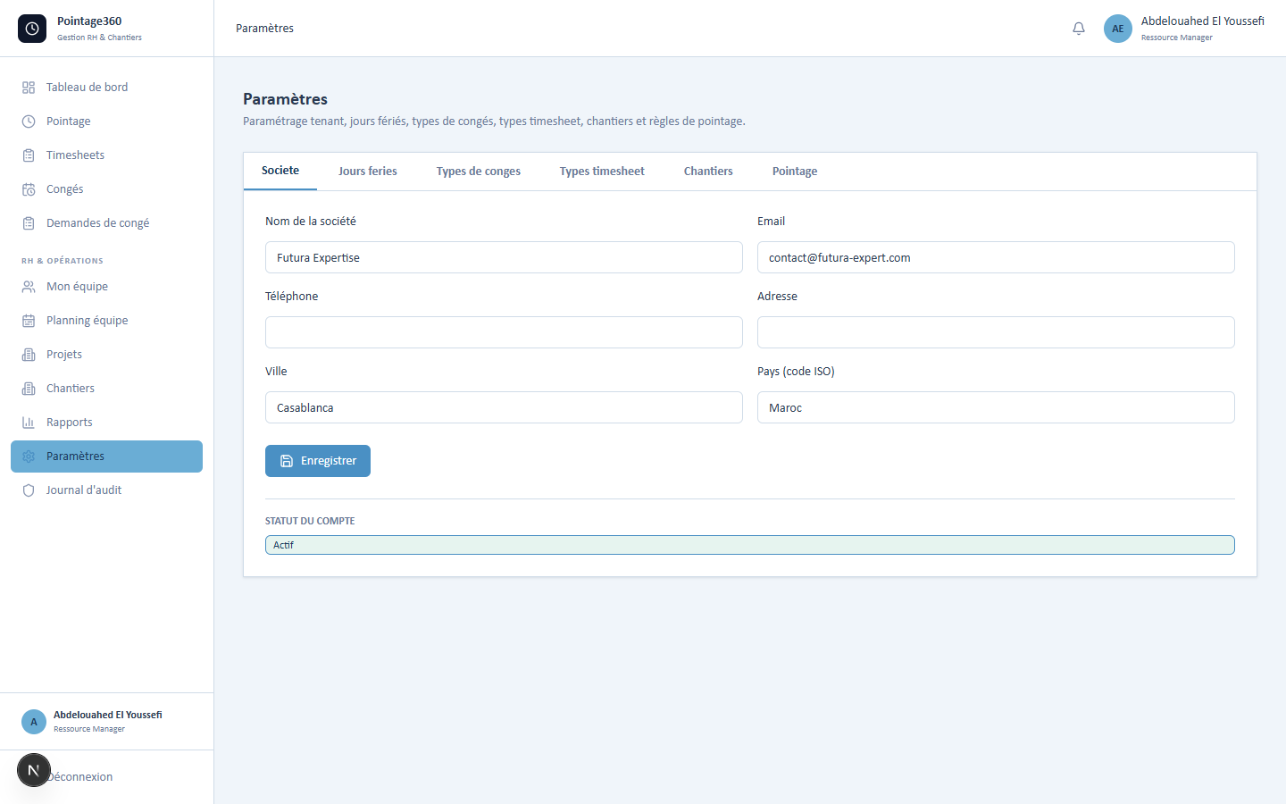
Paramètres Ressource Manager: société, jours fériés, congés, types timesheet, chantiers et pointage.
Onglet | Utilisation
Société | Mettre à jour les informations de Futura Expertise.
Jours fériés | Configurer les jours non travaillés utilisés dans les calculs RH.
Types de congés | Maintenir les catégories de congés et leurs règles.
Types timesheet | Ajouter, modifier ou désactiver les types de tâche visibles dans les timesheets.
Chantiers | Configurer les listes chantier: rôles, clients, maîtres d'ouvrage et options métier.
Pointage | Préparer les règles du futur module pointage.

12. Bonnes pratiques et dépannage
Situation | Réflexe
Aucune donnée visible | Vérifier le rôle connecté, le périmètre d'affectation et les filtres de la page.
Failed to fetch | Vérifier le réseau, l'adresse API, la connexion au serveur et se reconnecter si nécessaire.
Validation impossible | Vérifier que la feuille contient au moins une ligne avec des heures, puis contrôler le statut.
Projet ou chantier absent | Vérifier l'affectation de la ressource et l'état actif du projet ou chantier.
Export incomplet | Contrôler la période, le chantier, l'employé sélectionné et le rôle de l'utilisateur.
Poste partagé | Toujours cliquer sur Déconnexion après utilisation.

Fin du guide - Pointage360 pour Futura Expertise

